案例一：
某工程，实施过程中发生如下事件：
事件1：监理合同签订后，监理单位技术负责人组织编制了监理规划并报法定代表人审批，在第一次工地会议后，项目监理机构将监理规划报送建设单位。
事件2：总监理工程师委托总监理工程师代表完成下列工作：①组织召开监理例会;②、组织审查施工组织设计;③、组织审核分包单位资格;④组织审查工程变更;⑤签发工程款支付证书;⑥调解建设单位与施工单位的合同争议。
事件3：总监理工程师在巡视中发现，施工现场有一台起重机械安装后未经验收即投入使用，且存在严重安全事故隐患，总监理工程师随即向施工单位签发监理通知单要求整改，并及时报告建设单位。
事件4：工程完工经自检合格后，施工单位向项目监理机构报送了工程竣工验收报审表及竣工资料，申请工程竣工验收。申请工程竣工验收。总监理工程师组织各专业监理工程师审查了竣工资料，认为施工过程中已对所有分部分项工程进行验收且均合格，随即在工程竣工验收报审表中签署了预验收合格的意见。

问题：
1.指出事件1中的不妥之处,写出正确倣法。
2.逐条指出事件2中,总监理工程师可委托和不可委托总监理工程师代表完成的工作。
3.指出事件3中总监理工程师的做法不妥之处,说明理由。写出要求施工单位整改的内容。
4.根据《建设工程监理规范》,指出事件4中总监理工程师做法的不妥之处,写出总监理工程师在工程竣工预验收中还应组织完成的工作。

【参考答案】
问题1：
不妥1，监理合同签订后，监理单位技术负责人组织编制了监理规划;
正确做法：监理合同签订及收到图之后，总监理工程师组织编写监理规划;
不妥2，监理规划报法定代表人审批;
正确做法：监理规划经总监理工程师签字后由工程监理单位技术负责人审批。
不妥3，第一次工地会议后，项目监理机构将监理规划报送建设单位;
正确做法：项目监理机构应在召开第一次工地会议前七天报送建设单位。
问题2：
①、组织召开监理例会;可委托;
②、组织审查施工组织设计;不可委托;
③、组织审核分包单位资格;可委托;
④、组织审查工程变更;可委托;
⑤、签发工程款支付证书;不可委托;
⑥、调解建设单位与施工单位的合同争议。不可委托;
问题3：
(1)总监理工程师随即向施工单位签发监理通知单要求整改。不妥
理由：因为存在严重安全事故隐患，总监理工程师应向施工单位签发《暂停令》，并及时通知建设单位。
(2)监理机构要求施工单位停止使用该起重机械。监理机构要求施工单位在使用施工起重机械前,组织有关单位进行验收;施工单位验收合格后，要求施工单位整理相关验收资料报送给监理机构。监理机构验收合格后，施工单位提出复工申请表，总监理工程师审查，经建设单位同意，签发复工申请。施工单位可以启用该施工机械。
问题4：
(1)总监理工程师仅组织审查了竣工资料，即在工程竣工验收报审表中签署了预验收合格的意见。不妥;
(2)项目监理机构应审查施工单位提交的单位工程竣工验收报审表及竣工资料，组织工程竣工预验收。存在问题的，应要求施工单位及时整改;合格的，总监理工程师应签认单位工程竣工验收报审表。

案例二：
某工程,实施过程中发生如下事件：
事件1：项目监理机构发现某分项工程混凝土强度未达到设计要求。经分析，造成该质量问题的主要原因为：①工人操作技能差;②砂石含泥量大;③养护效果差;④气温过低;⑤未进行施工交底;⑥搅拌机失修。
事件2：对于深基坑工程,施工项目经理将组织编写的专项施工方案直接报送项目监理机构审核的同时，即开始组织基抗开挖。
事件3：施工中发现地质情况与地质勘察报告不符,施工单位提出工程变更中请。项目监理机构审查后,认为该工程变更涉及设计文件修改,在提出审查意见后将工程变更申请报送建设设单位。建设单位委托原设计单位修改了设计文件。项目监理机构收到修改的设计文件后，立即要求施工单位据此安排施工,并在施工前组织了设计交底。
事件4：建设单位收到某材料供应商的举报，称施工单位已用于工程的某批装饰材料为不合格产品。据此，建设单位立即指令施工单位暂停施工:指令项目监理机构见证施工单位对该批材料的取样检测。经检测，该批材料为合格产品。为此，施工单位全向项目监理机构提交了暂停施工后的人员窝工和机械闲置的费用索赔申请。

问题：
1.针对事件1中的质量问题绘制包含人员、机械、材料、方法、环境五大因果分析图，并将①-⑥项原因分别归入五大要因之中。
2.指出事件2中的不妥之处，写出正确做法
3.指出事件3中项目监理机构做法的不妥之处，写出正确的处理程序。
4.事件4中，建设单位的做法是否妥当?项目监理机构是否应批准施工单位提出的索赔申请?分别说明理由。

【参考答案】
问题1，因果分析图如下：
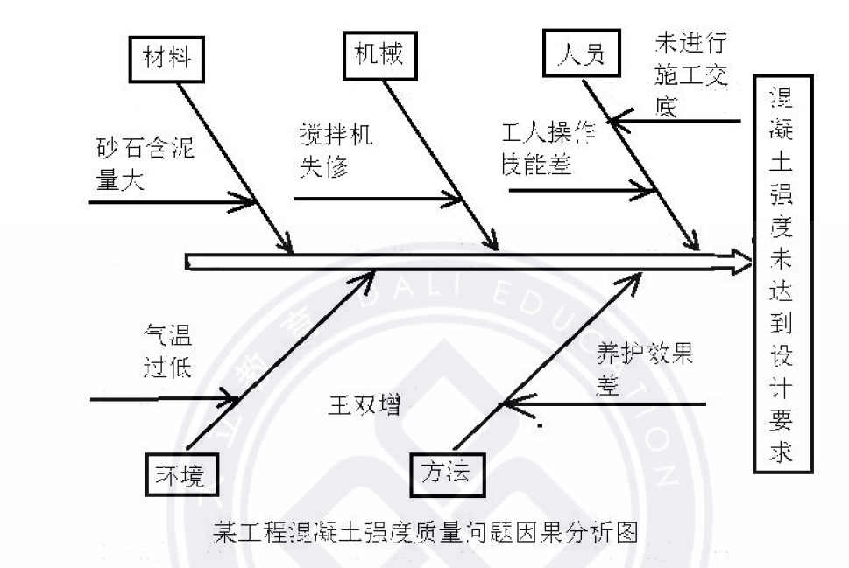
问题2：
不妥1，施工项目经理将组织编写的专项施工方案直接报送项目监理机构。
正确做法：项目经理应将深基坑专项施工方案报送给施工单位技术、安全管理部门，施工单位应当组织专家进行论证、审查，经过专家审查的专项施工方案需经施工单位技术负责人签字，附安全验算结果和专家审查意见，报送监理机构审查。
不妥2，专项施工方案报送项目监理机构审核的同时，即开始组织基抗开挖;
正确做法：专项施工方案经总监理工程师签字后方可实施。建设工程施工前，施工单位负责项目管理的技术人员应当对有关安全施工的技术要求向施工作业班组、作业人员作出详细说明，并由双方签字确认。施工时由专职安全生产管理人员进行现场监督。
问题3:
不妥1，项目监理机构收到修改的设计文件后，立即要求施工单位据此安排施工;
不妥2， 项目监理机构在施工前组织了设计交底;
项目监理机构可按下列程序处理施工单位提出的工程变更：
1、总监理工程师组织专业监理工程师审查施工单位提出的工程变更申请，提出审查意见。对涉及工程设计文件修改的工程变更，应由建设单位转交原设计单位修改工程设计文件。必要时，项目监理机构应建议建设单位组织设计、施工等单位召开论证工程设计文件的修改方案的专题会议。
2、总监理工程师组织专业监理工程师对工程变更费用及工期影响作出评估。
3、总监理工程师组织建设单位、施工单位等共同协商确定工程变更费用及工期变化，会签工程变更单。
4、项目监理机构根据批准的工程变更文件监督施工单位实施工程变更。
问题4：
(1)建设单位立即指令施工单位暂停施工的做法不妥。
理由：按照合同约定和《建设工程监理规范》规定，在建设工程监理工作范围内，建设单位与施工单位之间涉及施工合同的联系活动，应通过工程监理单位进行。对进场材料质量有怀疑，没有达到需要暂停施工的条件。
(2)应批准施工单位提出的索赔申请。
理由：按照合同约定和《建设工程工程量清单计价规范》要求，对发包人要求检测承包人已具有合格证明的材料、工程设备，但经检测证明该项材料、工程设备符合合同约定的质量标准，发包人应承担由此增加的费用和(或)工期延误，并向承包人支付合理利润。

案例三：
某工程，实施过程中发生如下事件：
事件1：为控制工程质量，项目监理机构确定的巡视内容包括;①施工单位是否按工程设计文件进行施工;②施工单位是否按批准的施工组织设计、(专项)施工方案进行施工;③施工现场管理人员、特别是施工质量管理人员是否到位。
事件2：专业临理工程师收到施工单位报送的施工控制测量成果报验表后，检查原复核了施工单位测量人员的资格证书及测量设备检定证书
事件3：项目监理机构在巡视中发现，施工单位正在加工的一批钢筋未经报验，随即签发了工程智停令,要求施工单位暂停钢筋加工、办理见证取样检测及完善报验手续。施工单位质检员对该批钢筋取样后将样品送至项目监理机构，项目监理机构确认样品后要求施工单位将试样送检测单位检验。
事件4在质量验收时,专业监理工程师发现某设备基础的预理件位置偏差过大,即向施工单位签发了监理通知单要求整改。施工单位整改完成后电话通知项目监理机构进行检查,监理员检查确认整改合格后,即同意施工单位进行下道工序施工。

问题
1.针对事件1,项目监理机构对工程质量的巡视还应包括哪些内容?
2.针对事件2专业监理工程师对施工控制测量成果及保护措施还应检查、复核哪些内容?
3.分别指出事件3中施工单位和项目监理机构做法的不妥之处,写出正确做法。
4.分别指出事件4中施工单位和监理员做法的不安之处,写出正确做法。

【参考答案】
问题1：
巡视还应包括下列主要内容：
1、施工单位是否按工程建设标准施工。
2、使用的工程材料、构配件和设备是否合格。
3、特种作业人员是否持证上岗。
问题2：
专业临理工程师的检查、复核还应包括内容：施工平面控制网、高程控制网和临时水准点的测量成果及控制桩的保护措施。
问题3：
(1)施工单位不妥之处和正确做法：
不妥1，施工单位的钢筋未经报验，即开始加工。
正确做法：施工单位应将该批钢筋的的质量证明文件报送给监理机构。
不妥2，施工单位质检员对该批钢筋取样 。
正确做法：施工单位在对进场材料实施见证取样前要通知负责见证取样的监理机构，在负责见证的监理人员现场监督下，施工单位按相关规范的要求，完成材料、试块、试件等的取样过程。
不妥3，施工单位质检员将样品送至项目监理机构。
正确做法：完成取样后，施工单位取样人员应在试样或其包装上作出标识、封志。标识和封志应标明工程名称、取样部位、取样日期、样品名称和样品数量等信息，并由见证取样的监理人员和施工单位取样人员签字。如钢筋样品、钢筋接头，则贴上专用加封标志，然后由施工单位负责送往试验室。
(2)监理单位不妥之处和正确做法：
不妥1，专业监理工程师发现施工单位一批钢筋未经报验，随即签发了工程智停令;
正确做法：专业监理工程师应当签发监理通知单，要求施工单位办理见证取样检测及完善报验手续，将该批钢筋的的质量证明文件报送给监理机构。
不妥2，项目监理机构确认样品后要求施工单位将试样送检测单位检验。
正确做法：见证取样监理人员应根据见证取样实施细则要求、按程序实施见证取样工作，包括：在现场进行见证，监督施工单位取样人员按随机取样方法和试件制作方法进行取样;对试样进行监护、封样加锁;在检验委托单签字，并出示“见证员证书”;协助建立包括见证取样送检计划、台账等在内的见证取样档案等。
问题4：
(1)施工单位整改完成后电话通知项目监理机构进行检查，不妥;
正确做法：施工单位整改完成后应填报监理通知回复单书面通知项目监理机构进行检查。
(2)监理员检查确认整改合格后,即同意施工单位进行下道工序施工，不妥;
正确做法：应由专业监理工程师检查确认整改合格，对监理通知回复单签署复查意见，方可进行下道工序。

案例四：
某工程的桩基工程和内装饰工程属于依法必须招标的暂估价价分包工程,施工合同约定由施工单位负责招标。施工单位通过招标选择了A单位分包桩基工程施工。工程实施过程中发生如下事件：
事件1：工程开工前,项目监理机构审查了施工单位报送的工程开工报审表及相关资料。确认具备开工条件后,总监理工师在工程工报审表中签署了同意开工的审核意见，同时签发了工程开工令。
事件2：项目监理机构在巡视时发现,有A、B两家桩基工程施工单位在现场施工,经调查核实,为了保证施工进度,A单位安排B单位进场施工,且A、B两单位之间签了承包合同,承包合同中明确主楼区域外的桩基工程由B单位负责施工。
事件3:建设单位负责采购的一批工程材料提前运抵现场后,临时放置在现场备用仓库。该批材料使用前,按合同约定进行了清点和检验,发现部分材料损毁。为此,施工单位向项目监理机构提出申请,要求建设单位重新购置损毁的工程材料,并支付该批工程材料检验费。
事件4:室内装饰工程招标工作启动后,施工单位在向项目监理机构报送的招标方案中提出的：
(1)允许施工单位的参股公司参与投标;
(2)投标单位必须具有本地类似工程业绩;
(3)招标控制价由施工单位最终确定;
(4)建设单位和施工单位共同确定中标人;
(5)由施工单位发出中标通知书;
(6)建设单位和施工单位共同与中标人签订合同。

问题
1.指出事件1中的不妥之处,写出正确做法。
2.事件2中,A,B两单位之间签订的承包合同是否有效?说明理由。写出项目监理机构对该事件的处理程序
3.逐项回答事件3中施工单位的要求是否合理,说明理由
4.遂项指出事件4招标方案中的提法是否妥当,不妥之处说明理由。

案例五：
某工程，建设单位与施工单位按照《建设工程施工合同(示范文本)》签订了施工合同。经总监理工程师批准的施工总进度计划如图5-1所示(时间：月)，各工作均按最早开始时间安排且匀速施工。
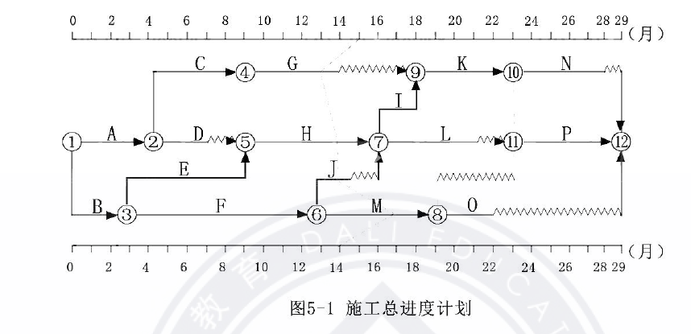
事件1：为加强施工进度控制，总监理工程师指派总监理工程师代表：①制订进度目标控制的防范性对策;②调配进度控制监理人员。
事件2：工作D开始后，由于建设单位未能及时提供施工图纸，使该工作暂停施工1个月。停工造成施工单位人员窝工损失8万元，施工机械台班闲置费15万元。为此，施工单位提出工程延期和费用补偿申请。
事件3：工程进行到第11个月遇强台风，造成工作G和H实际进度拖后，同时造成人员窝工损失60万元。施工机械闲置损失100万元、施工机械损坏损失110万元。由于台风影响，到第15个月末，实际进度前锋线如图5-1所示。为此，施工单位提出工程延期2个月和费用补偿270万元的索赔。

问题：
1、指出图5-1所示施工总进度计划的关键路线及工作F、M的总时差和自由时差。
2、指出事件1中总监理工程师做法的不妥之处，说明理由。
3、针对事件2，项目监理机构应批准的工程延期和费用补偿分别为多少?说明理由。
4、根据图5-1所示前锋线，工作J和M的实际进度超前或拖后的时间分别是多少?对总工期是否有影响?
5、事件3中，项目监理机构应批准的工程延期和费用补偿分别为多少?说明理由。

案例六：
某工程,签约合同价为30850万元,合同工期为30个月、预付款为签约合同价的20%,从开工后第5个月开始分10个月等额扣回。工程项质量保证金为签约合同价的3%,开工后每月按进度款的10%扣留,扣留至足额为止。施工合同约定,工程进度款按月结算:因清单工程量偏差和工程设计变更等导致的实际工程量偏差超过15%时,可以调整综合单价。实际工程量増加15%以上时,超出部分的工程量综合单价调值系数为0.9;实际工程量减少15%以上时,减少后剩余部分的工程量综合单价调值系数为1.1。
按照项目监理机构批准的施工组织设计,施工单位计划完成的工程价款见表6-1
表6-1计划完成工程价款表
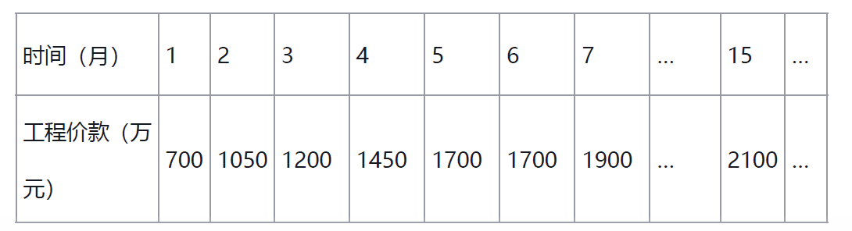
工程实施过程中发生如下事件：
事件1:由于设计差错修改图纸使局部工程量发生变化,由原招标工程量清单中的1320m3变更为1670m3,相应投标综合单价为378元/m3。施工单位按批准后的修改图纸在工程开工后第5个月完成工程施工,并向项目监理机构提出了增加合同价款的申请。
事件2:原工程量清单中暂估价为300万元的专业工程,建设单位组织招标后,由原施工单位以357万元的价格中标,招标采购费用共花费3万元。施工单位在工程开工后第7个月完成该专业工程施工,并要求建设单位对该暂估价专业工程增加合同价款60万元。

问题：
1.计算该工程质量保证金和第7个月应扣留的预付款各为多少万元?
2.工程质量保证金扣留至足额时预计应完成的工程价款及相应月份是多少?该月预计应扣留的工程质量保证金是多少万元?
3.事件1中,综合单价是否应调整?说明理由。项目监理机构应批准的合同价款增加额是多少万元?(写出计算过程)
4.针对事件2,计算暂估价工程应増加的合同价款，说明理由。
5.项目监理机构在第3、5、7个月和第15个月签发的工程款支付证书中实际应支付的工程进度款各为多少万元?(计算结果保留2位小数)

【参考答案】
第一问
质保金为=30850*3%=925.50(万元)
第五月应回扣的材料预付款为=(30850*20%)/10=617.00 (万元)
第二问
前六月产值合计=7800万元，前7月产值合计9700万元，7800<9255<9700,所以质保金扣回至第七月结束。
该月预计回扣质保金=925.5-7800*10%=145.50 (万元)
第三问
应该调整。理由(1670-1320)/1320=26.52%>15%，工程量增加超过清单工程量的15%以上。合同价款增加额=1320*(1+15%)*378+[1670-1320*(1+15%)]*378*0.9-1320*378=126554.4(元)=12.66(万元)保留两位小数
第四问
暂估价工程应增加的合同价款=357-300=57.00万元。理由：发包人在招标工程量清单中给定暂估价的专业工程，其招标费用3万元已结包含在签约合同价内，无需增加。(有关暂估价的价格调整，案例书本P42~43页有明确规定，暂估价确定后，综合单价只应取代原暂估价格，不应再考虑综合单价中涉及的管理费和利润等其他费的变动)
第五问
3月份应付款=1200*0.9=1080.00(万元)
5月份应付款=(1700+12.6554)*0.9-617=924.39 (万元)
7月份应付款=1900+57-((30850+57+12.65544)*3%-(7800+12.65544)*10%)-617=1957-(927.57-781.265)-617=1193.70 (万元)
15月份应付款=2100 .00(万元)

